Муниципальное бюджетное дошкольное
образовательное учреждение
детский сад № 29 г. Азова

Подвижная игра с правилами
«Лягушки»
для детей старшего дошкольного возраста (5-6 лет)
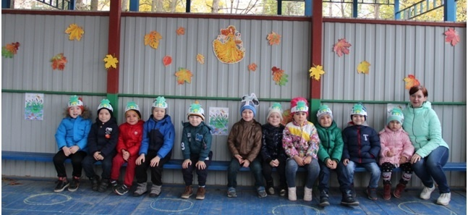

Воспитатель:
Гончарова Елена Петровна

Азов
2018 г.

Подвижная игра с правилами
«Лягушки»
Цели:
- развитие опорно-двигательного аппарата,
- развитие ловкости,
- умения прыгать с места,
- умения выполнять движения по сигналу,
- внимания,
- памяти,
- развитие словаря детей.
Материал. В ходе игры дети читают стихотворение А. Барто.

Воспитатель:
Тише тише, детвора
Начинается игра.
Раз, два, три, четыре, пять
Начинаем мы играть.

Ход игры. На земле очерчивается большой прямоугольник – это река. С двух сторон рисуют берега, на них – кочки (кружочки, очерченные на таком расстоянии, чтобы не трудно было с кочки одним прыжком попасть в воду, т.е. в очерченный прямоугольник).
«Журавль» сидит в своем гнезде, а «лягушки» (остальные дети) усаживаются на кочки и начинают свой концерт:
Вот с насиженной гнилушки
В воду шлепнулась лягушка.
И, надувшись, как волдырь,
Стала квакать из воды:
«Ква, кэ, кэ, ква, кэ, кэ,
Будет дождик на реке».
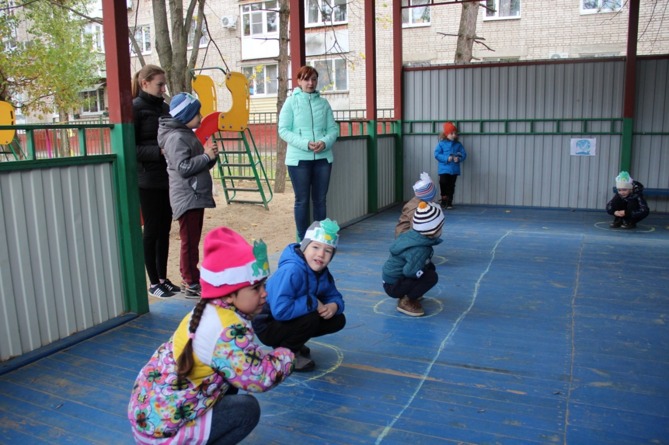
Как только «лягушки» скажут последние слова, «журавль» вылетает из гнезда и ловит их. «Лягушки» не даются, они прыгают в воду, где «журавлю» ловить их не разрешается.
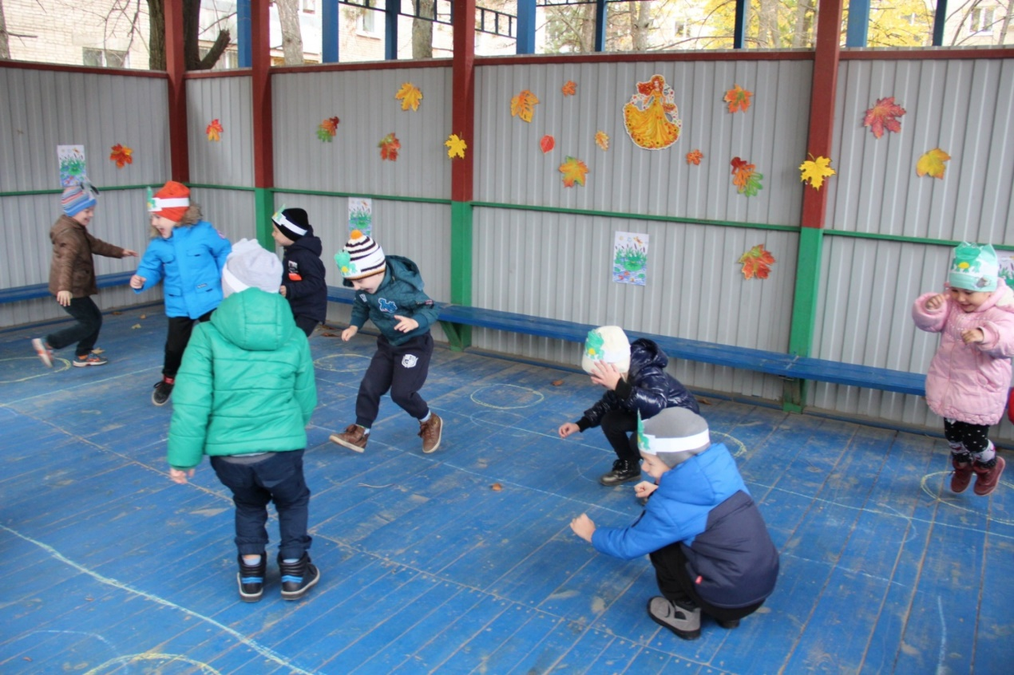
Пойманная «лягушка» остается на кочке до тех пор, пока «журавль» не улетает и пока не вылезают снова все «лягушки».
После того как «журавль» поймает несколько «лягушек» (например 3 – 4), выбирается новый журавль из числа тех детей, которые ни разу не были пойманы.
Дети на кочках сидят на корточках, а в воде могут плавать (бегать внутри круга). Обратно на кочку можно попадать только прыжком.
Правила игры. Начинать движение можно только после того, как дети закончат говорить стихотворение. Ловить «лягушек» разрешается только за пределами реки – на кочке или между ними за прямоугольником. Каждый третий, пойманный «журавлем», меняется с ним ролью.
Указания к игре. От кочек до реки примерно 45 – 50 см. Надо показать детям, что это расстояние нужно перепрыгнуть одним прыжком. Гнездо журавля должно быть поблизости, иначе он не сможет поймать лягушку.
Необходимо следить за соблюдением первого правила, так как, говоря стихотворение, дети отдыхают после прыжка. Следует также разъяснить детям, что «лягушки» не прыгают из воды на кочки до тех пор, пока не улетит «журавль». Таким образом, в игре регулируется прыганье, иначе дети очень устанут.
Образ журавля нужно нарисовать детям настолько ярко, чтобы они сами, по-своему изобразили его в движениях: как он шагает на длинных ногах по берегу, выискивая лягушек, какой у него длинный клюв и т.п.

Подведение итогов.
Вопросы: Вам понравилась игра? Какие животные и птицы, принимали участие в игре? Что вам больше всего понравилось? Хотите еще поиграть?

